关于征集2018年春季赴韩国韩世大学
短期交换生的通知

音乐学院、建筑与艺术设计学院和体育学院本科生同学：
根据我校与韩国韩世大学合作协议，现开始征集2018年2月赴韩国韩世大学交换生，请这三个学院相关专业的同学积极报名。具体情况如下：
一、校内初审材料
交换生申请表；成绩单（加盖公章）；获奖证书等。
二、名额
名额4人。
三、报送材料时间
申请报名的同学请将初审资料于9月22日（周五）下午之前报送国际合作交流处（力行楼201房间）。
四、联系方式
联系人：王老师 ；李老师 电话：3987045；3987006
五、其他
申请人应选择与自己专业相同或相近专业就读。
附件：1. 河南理工大学国际交换生申请表
2. 韩世大学介绍
国际合作交流处
2017年9月11日

附件1
河南理工大学国际交换生申请表

姓名（中文） |  | 性 别 |  | 照 片
姓名（拼音） |  | 性 别 |  | 照 片
政治面貌 |  | 出生日期 |  | 照 片
学 号 |  | 院 系 |  | 照 片
专 业 |  | 年 级 |  | 照 片
电 话 |  | 手 机 |  | 照 片
身份证号 |  | E-mail
拟申请学校 |  | 拟申请专业
留学期限 |  | 语言能力水平
申请理由及申请人基本情况：（包括在校期间的学习、获奖情况、科研、实习经历等情况）

申请人签名：
年 月 日
学院审核意见

学院领导签字：
（学院公章）

年 月 日

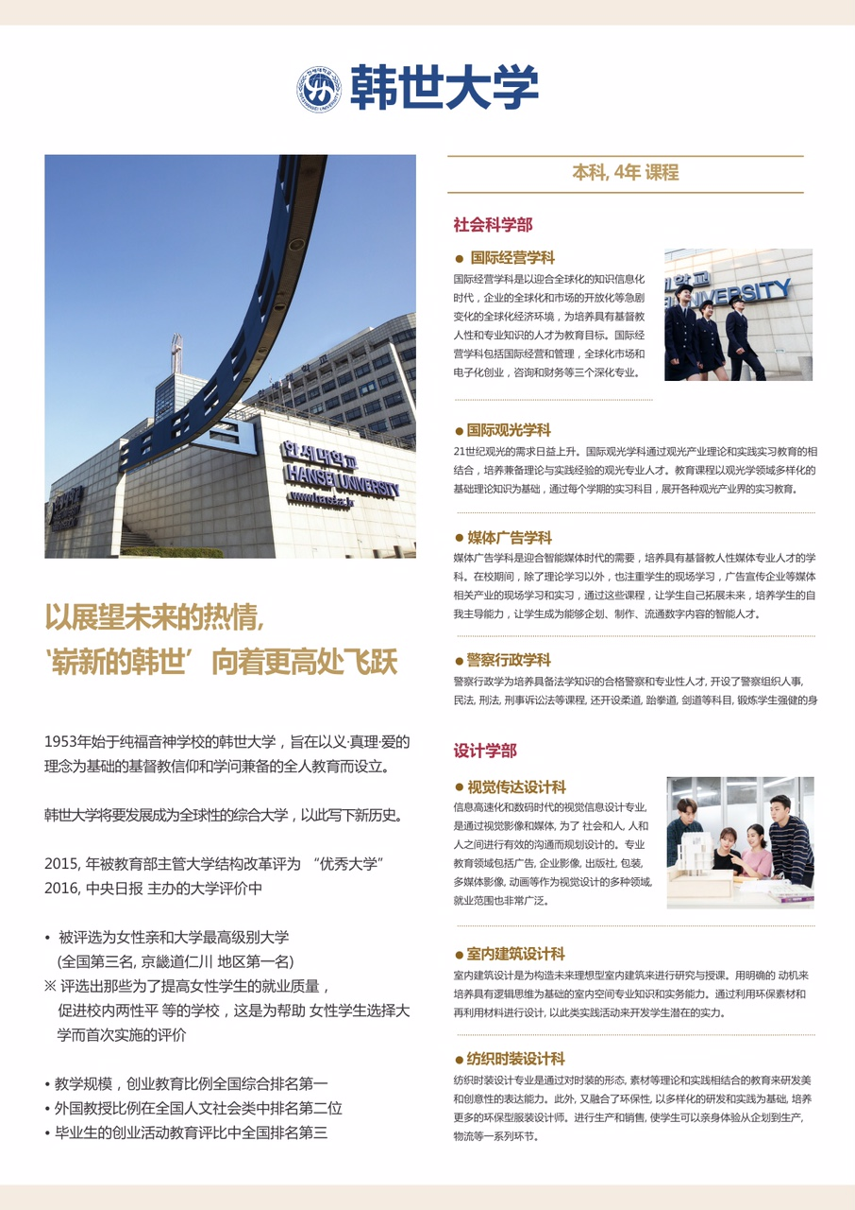
附件2

